春幼教师发展系列：以“研”促“教”伴成长

——有效师幼互动、提高游戏水平

“师幼互动”是《纲要》提出的、作为幼儿园教育的基本形态存在于幼儿学习生活的各个方面，并对幼儿发展产生难以估量的重要影响。师幼互动渗透于幼儿一日生活的各个环节。那教师应如何与幼儿进行有效互动、如何通过互动来激发幼儿游戏水平？春江幼儿园两园区中班组老师带着这两个问题，于2020年12月24日走进了南苑中3班进行了区域观摩，并围绕观摩现场进行了研讨。

篇章一：走进现场，观摩游戏

为了提高观摩效率，潘佳雯老师提前将老师们分组，让老师们带着记录表进行观摩。A组教师观摩益智区和科探区，B组教师观摩语言区和建构区，C组教师观摩美工区和自然材料拼搭区。观摩的教师们利用手机拍摄和记录下开放区域班级2位老师在活动中与孩子互动的照片，记录下与孩子对话的语言。最后，参与的老师认真听取了2位教师对幼儿作品的分享与交流。在研讨前由开放班级的2位教师谈谈自己游戏前的准备、游戏中与幼儿产生了怎样的互动。让没有参加的老师也能在她们的分享交流中感受她们与孩子之间的精彩瞬间。

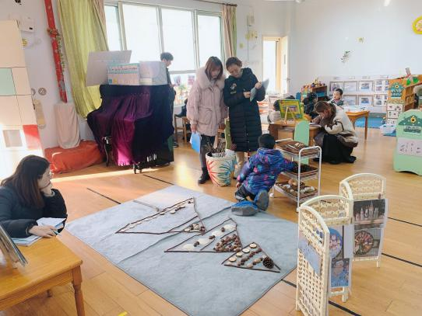 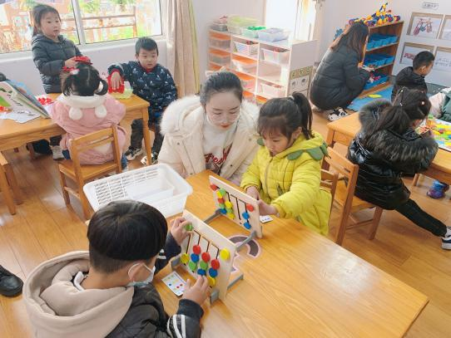

篇章二：现场研讨，梳理经验

研讨中，教师们结合记录纸、照片以及视频还原现场，围绕“在观摩游戏时，教师运用了怎样的方式进行师幼互动，他们地互动有效吗？”“结合平时的经验思考，教师还可以通过怎样的师幼互动策略促进幼儿游戏水平的提高”话题，分组交流。

通过交流，我们总结出，在分享交流中，教师角色是一个倾听者、欣赏者、司仪、穿针引线的人。教师在导入切点，用简短地互动提问，夸张地疑惑或热情的鼓励，让孩子与孩子之间碰撞出争论。教师能善于抓住典型经验、拓展幼儿新的经验。运用这样的师幼互动提问扩散幼儿思维、激励幼儿表达表述与之对话，提升幼儿下一个阶段的游戏水平，将经验辐射到其他同伴。

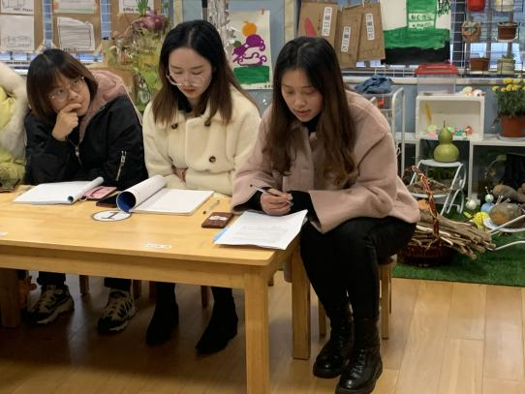 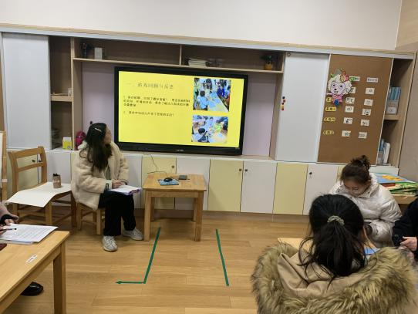

篇章三：理论学习，总结提升

为了让老师们更好地进行师幼互动，潘老师带领大家一起学习了有效师幼互动的策略，强调我们要正确定位角色、突显幼儿的主体；重视情意互动、改变传统的教育方式；创设宽松的环境，自由的互动氛围，激发幼儿在游戏活动中的幸福，创造幼儿在游戏中的条件。

有效的师幼互动不仅能让我们更好地了解幼儿在游戏中出现的各种状况及幼儿的游戏进展情况，及时了解幼儿的需要并给予适宜的帮助，也能激发幼儿的游戏兴趣，提高幼儿的游戏水平。相信通过本次教研，老师们对师幼互动有了更深的认识。希望春幼的每一位老师都能将所学知识运用到教学实际中，让每一位春幼娃快乐、自主、创意、灵动生长！

撰稿：黄良燕 摄影：黄良燕 审核：杨婉君